Geocaching in Biberach
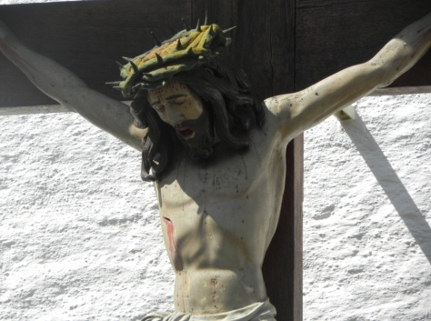
Interessante Orte der evangelischen Kirchengeschichte entdecken.

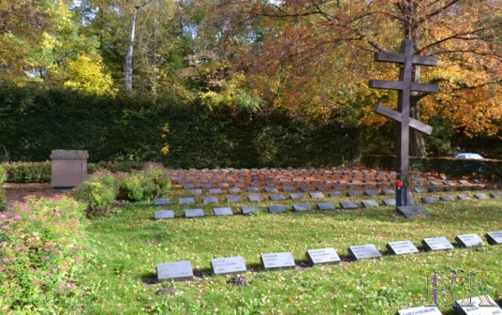
1. Station
N 48 06 089 E 009 47 798
Nach der Reformation (1529) wurde hier der "Alte Evangelische Friedhof" angesiedelt. Ursprünglich befand sich die Begräbnisstätte (seit 1239) vom ersten Spital an der Stelle. Die großen Familiengräber sind sehr eindrucksvoll. Ebenso die Heilig Geist Kirche, die im Jahr 1662 nach der Zerstörung im
30-jährigen Krieg wieder geweiht wurde. Keinen Steinwurf entfernt ist ein Gräberfeld mit sowjetischen Soldaten, die im Internierungslager Lindele, während des zweiten Weltkriegs umgekommen sind.
Wie viele Soldatengräber sind es? _____
In welchem Jahr entstand das Gräberfeld? ____________________

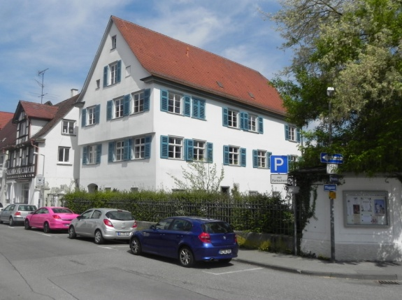
2. Station
N 48 05 893 E 009 47 497
Ältestes evangelisches Pfarrhaus…
…in aus dem Jahr 1601. Bis heute wohnt der/die evangelische PfarrerIn in diesem Haus.
Schreibe die Straße mit der Hausnummer auf: ______________________
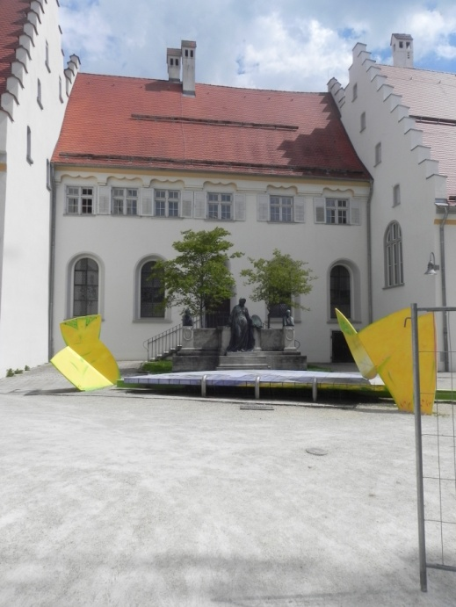
3. Station
N 48 05 895 E 009 47 422
Die evangelische Spitalkirche
1239 wurde in Biberach ein Spital gegründet. 1319 wurde es vom Standort beim evangelischen Friedhof innerhalb der Stadtmauern verlegt. Die Armen- und Krankenpflege galt als Hauptaufgabe. Eindrücklich daher an der Außenseite neben dem Torbogen beim Museumseingang eine Tafel mit den Werken der Barmherzigkeit.

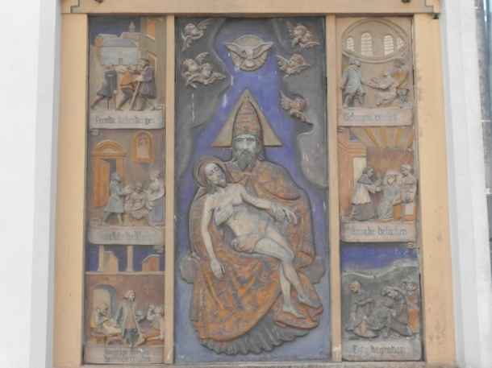
Aufgabe:
Welche Werke sind dargestellt?
_____________________________
_____________________________
______________/_______________
_____________________________
_____________________________
_____________________________

4. Station
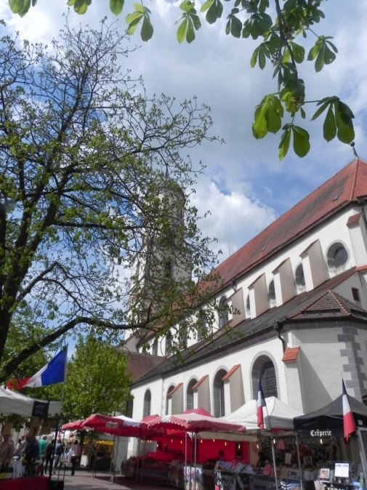
N 48 05 914 E 009 47 340
Kirche St. Martin
Um 1100 wurde an diesem Platz eine romanische Kirche errichtet. Zwischen 1320 und 1370 kam es zum Erweiterungsbau mit einer dreischiffigen Basilika im gotischen Stil. Seit der Reformation nutzen die Kirchengemeinden der evangelischen und der katholischen Kirchengemeinden den Gottesdienstraum für Gottesdienste und Messen gemeinschaftlich (Simultaneum). Aus heutiger Sicht: Ein wundervolles Beispiel für gelungene Ökumene

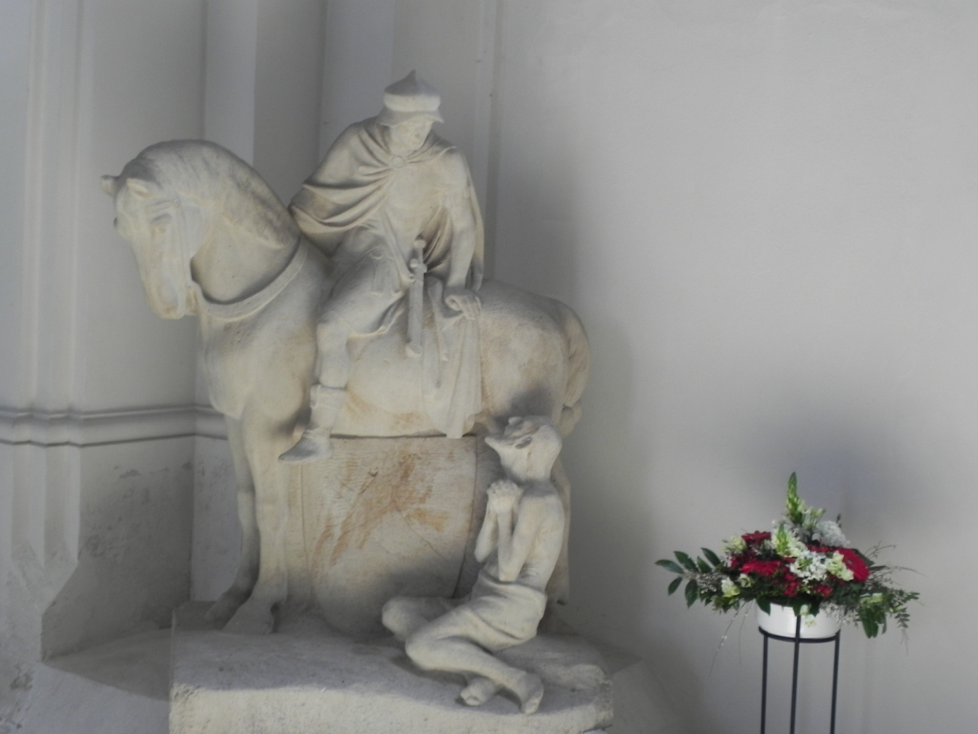
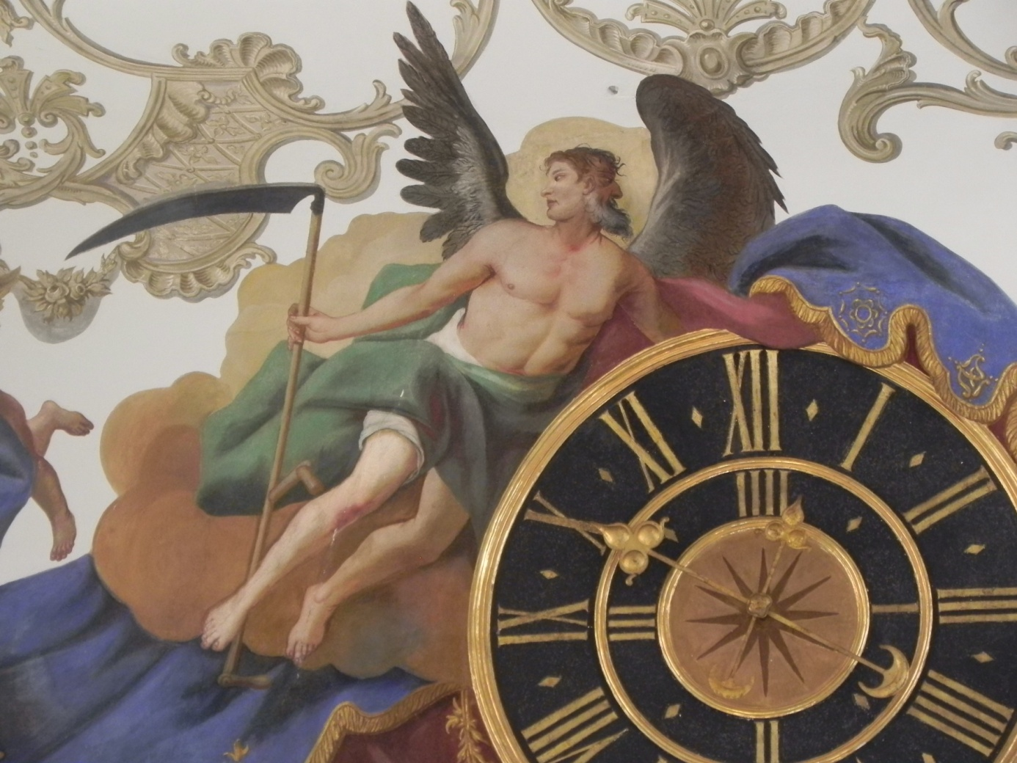
Aufgabe: Wo befinden sich die folgenden Bilder im Kirchenraum? Mache eine
kurze Beschreibung.

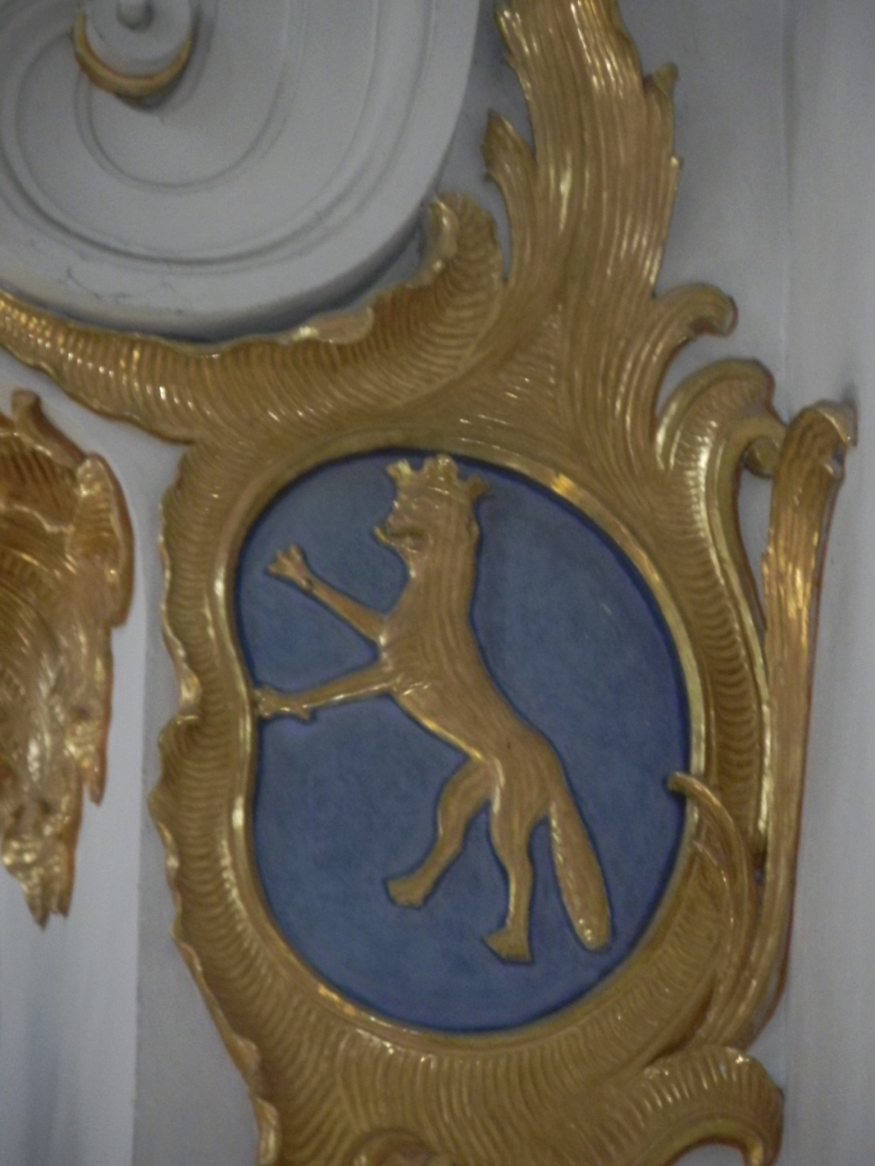
_____________________________ __________________________

______________________________________

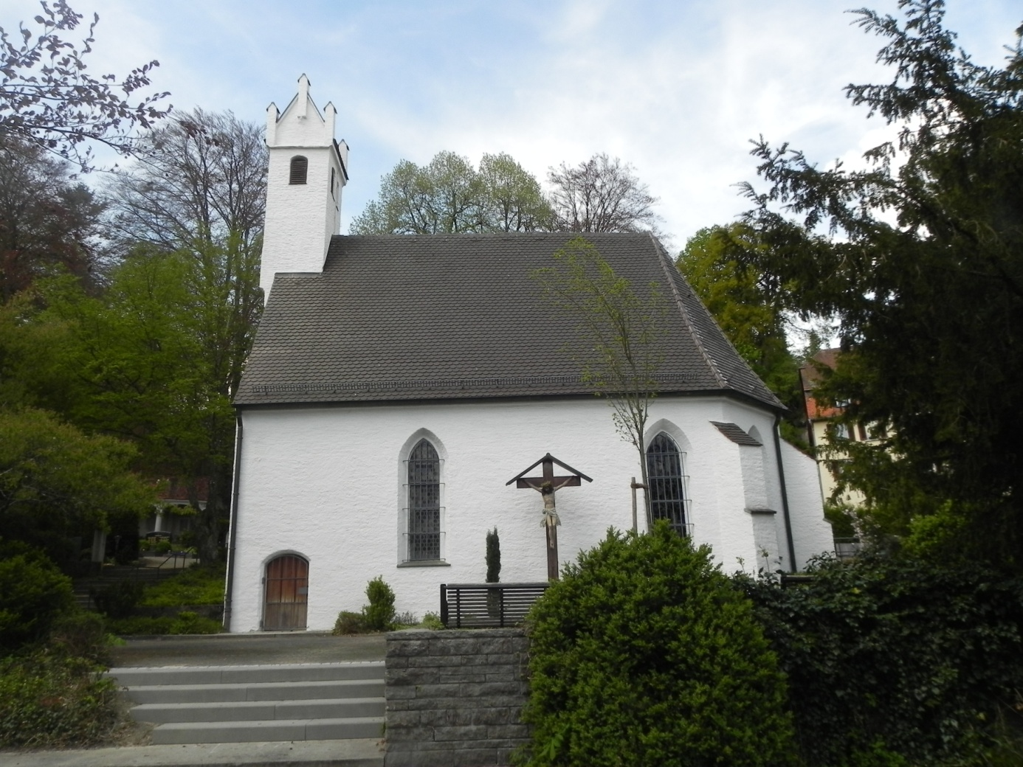
5. Station
N 48 06 211 E 009 47 123
Spätgotische Magdlenen-Kirche auf dem Alten Katholischen Friedhof
Aus dem ehemaligen Siechen-
friedhof entstand 1575 diese Begräbnisstätte. Die Magdalenen-
kirche entwickelte sich von der Siechenkirche (1333) zum spätgotischen Gotteshaus. Ab dem Jahr 1649 mussten die evangelischen Christen aus Attenweiler auf dem sogenannten „Attenweiler Kirchweg“ zu dieser Kirche in Biberach laufen(!!!), um Gottesdienst zu feiern.
Damals gingen alle zu Fuß. Schätzt einmal, wie lang der Weg von Attenweiler nach Biberach ist: ________km
Für den einfachen benötigten die Leute damals etwa: ______ Stunden
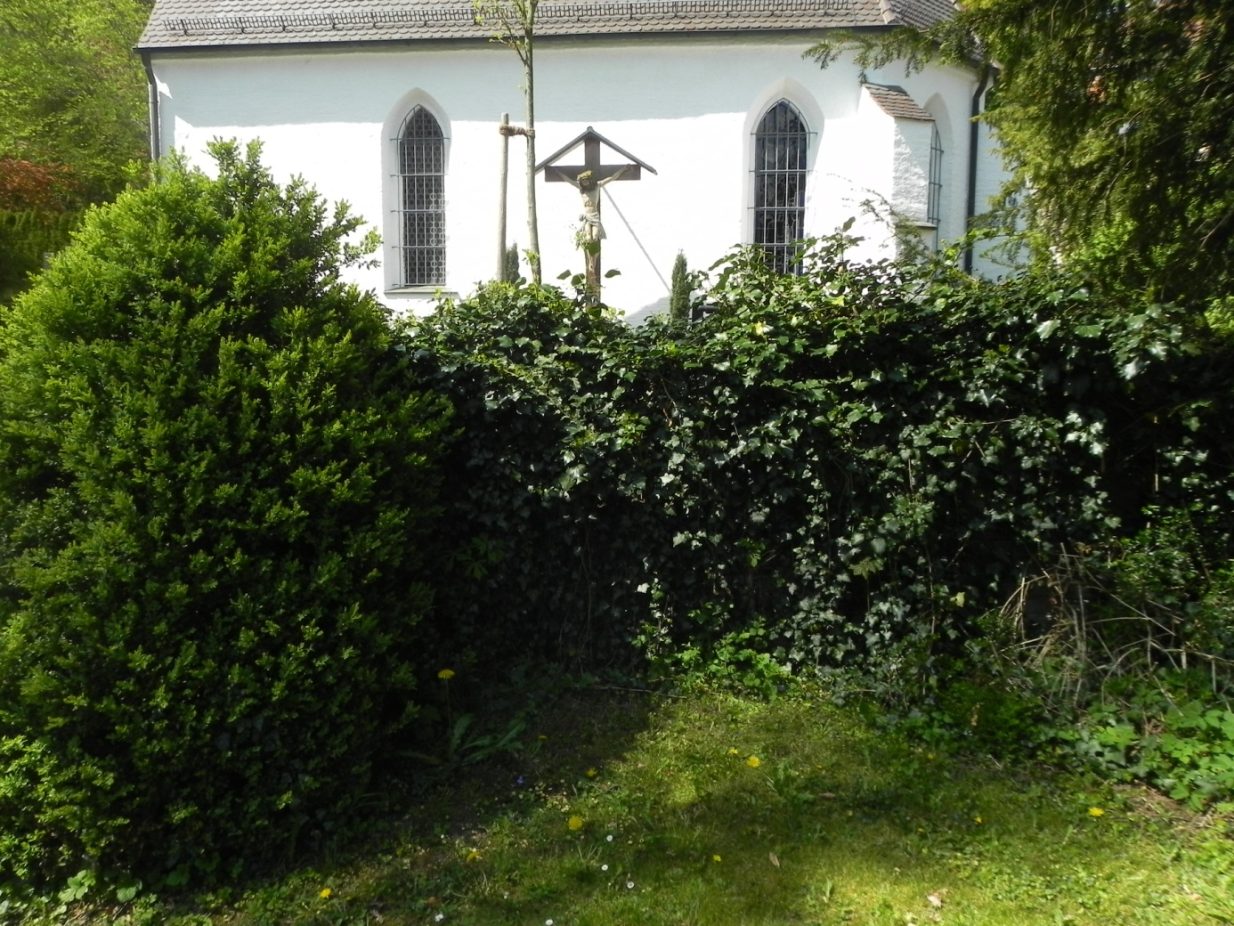
Natürlich wollt ihr jetzt wissen, ob die Lösungen stimmen. An dieser Stelle könnt ihr fündig werden: N 48 06 204 E 009 47 138
Dieses Bild dient als Hinweis. Bitte achtet darauf, dass euch keine Muggles beobachten! Legt dann das Dösle wieder ins Versteck.

